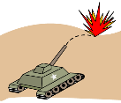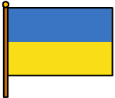

**La guerre en Ukraine**

 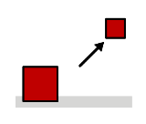

L’Ukraine est un pays loin de nous.

 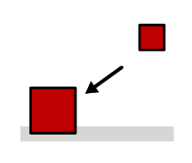 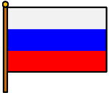

L’Ukraine est un pays près de la Russie.

  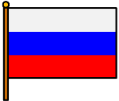

L’Ukraine est en guerre avec la Russie.

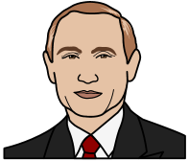 

Vladimir Poutine dirige la Russie.

 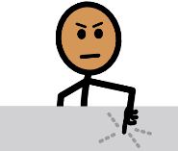  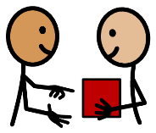 

La Russie veut obliger l’Ukraine à lui donner une partie de son pays.

 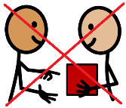 

L’Ukraine ne veut pas donner une partie de son pays.

 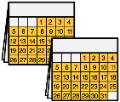

La guerre dure depuis plusieurs mois.

   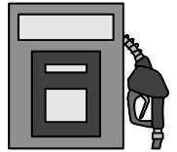 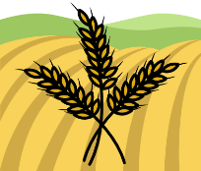 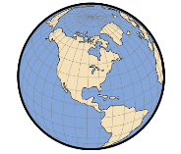

L’Ukraine et la Russie partagent de l’essence et du blé avec les autres pays du monde.

 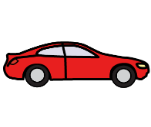

L’essence sert à faire avancer les voitures.

 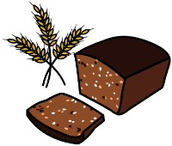

Le blé sert à fabriquer du pain.

 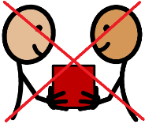   

La guerre rend difficile le partage du blé et de l’essence dans le monde.

 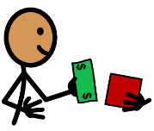 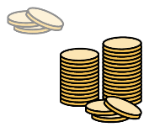

Quand le partage est difficile, acheter coûte plus cher.

  

Les prix du pain et de l’essence sont plus chers.

 

Pour mettre de l’essence dans sa voiture, ça coûte très cher.

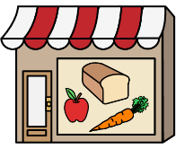 

Pour aller à l’épicerie, ça coûte très cher.

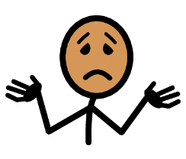   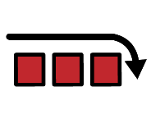

On ne sait pas quand la guerre en Ukraine va se terminer.

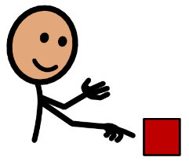 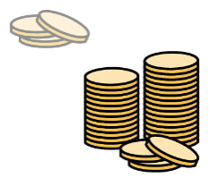

Qu’est-ce qui coûte plus cher?

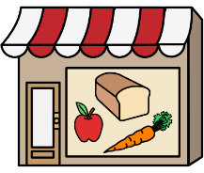 L’épicerie coûte plus cher.

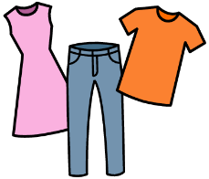 Les vêtements coûtent plus chers.

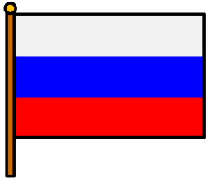 La Russie coûte plus cher.

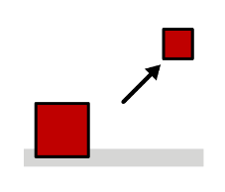 L’Ukraine est un pays loin de nous.

   

Pourquoi l’Ukraine est en guerre avec la Russie?

 La Russie veut obliger l’Ukraine à lui donner une partie de son pays.

 La guerre dure depuis plusieurs mois.

 La Russie veut partager l’essence.

 Le blé sert à fabriquer du pain.

 

Qui dirige la Russie?

 La Russie est dirigée par Poutine.

 Beaucoup de personnes dirigent la Russie.

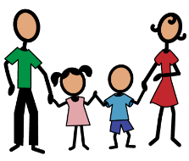 Une famille dirige la Russie

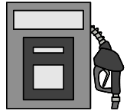 L’essence sert à faire avancer les voitures.

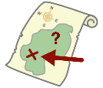 

Où est l’Ukraine?

 L’Ukraine est un pays loin de nous.

 L’Ukraine est un pays près de nous.

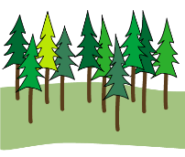 L’Ukraine est dans la forêt.

 Vladimir Poutine dirige la Russie.

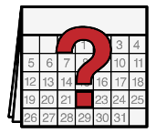  

Quand va se terminer la guerre?

 On ne sait pas quand la guerre va se terminer.

 La guerre va se terminer dans plusieurs mois.

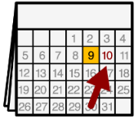 La guerre va se terminer demain.

 Pour aller à l’épicerie, ça coûte très cher.

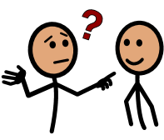   

D’après toi, pourquoi l’épicerie coûte très cher?

 Parce qu’il y a la guerre.

 Parce que la Russie est dirigée par Poutine.

 Parce que l’Ukraine est un pays loin de nous.

 La guerre dure depuis des mois.